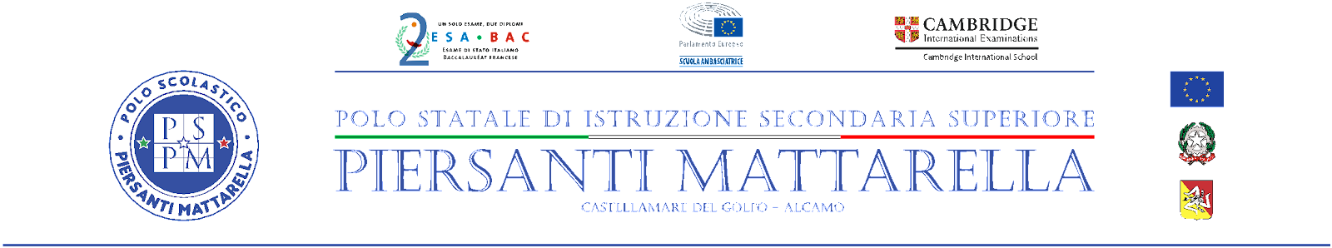

**MODULO DI PARTECIPAZIONE**

Concorso annuale

“Adotta un giusto”

I edizione a.s. 2021/2022

**Dati del partecipante**

**Scuola**

-----------------------------------------------------------------------------------------------------------------------------

Classe .......

Sezione .......

Numero studenti ......

Indirizzo .......................................................................................................................................................

Tel. .................................... e-mail ............................................................................................................

**Insegnante referente**

-----------------------------------------------------------------------------------------------------------------------------

Con l’apposizione della propria firma in calce al presente modulo dichiara, sotto la propria responsabilità, di prendere atto e accettare quanto previsto dal Bando di Concorso **“Adotta un giusto”**, al quale richiede di partecipare.

Luogo e data Firma

______________________ ______________________